Bootstrap(慕课网)

一、简介
Bootstrap：
Bootstrap是Twitter推出的一个开源的用于前端开发的工具包。它由Twitter的设计师Mark Otto和Jacob Thornton合作开发，是一个CSS/HTML框架。
- 简单灵活可用于架构流行的用户界面和交互接口的html、css、javascript工具集。
- 基于html5、css3的bootstrap，具有大量的诱人特性：友好的学习曲线，卓越的兼容性，响应式设计，12列格网，样式向导文档。
- 自定义JQuery插件，完整的类库，基于Less等。

注：Bootstrap中的JS插件依赖于jQuery，因此jQuery要在Bootstrap之前引用

基本的HTML模版
<!DOCTYPE html>
<html lang="zh-CN">
<head>
<meta charset="utf-8">
<meta http-equiv="X-UA-Compatible" content="IE=edge">
<meta name="viewport" content="width=device-width, initial-scale=1">
<title>Bootstrap的HTML标准模板</title>
<!-- Bootstrap -->
<link href="css/bootstrap.min.css" rel="stylesheet">
<!--你自己的样式文件 -->
<link href="css/your-style.css" rel="stylesheet">
<!-- 以下两个插件用于在IE8以及以下版本浏览器支持HTML5元素和媒体查询，如果不需要用可以移除 -->
<!--[if lt IE 9]>
<script src="https://oss.maxcdn.com/libs/html5shiv/3.7.0/html5shiv.js"></script>
<script src="https://oss.maxcdn.com/libs/respond.js/1.4.2/respond.min.js"></script>
<![endif]-->
</head>
<body>
<h1>Hello, world!</h1>

<!-- 如果要使用Bootstrap的js插件，必须先调入jQuery -->
<script src="http://libs.baidu.com/jquery/1.9.0/jquery.min.js"></script>
<!-- 包括所有bootstrap的js插件或者可以根据需要使用的js插件调用 -->
<script src="http://maxcdn.bootstrapcdn.com/bootstrap/3.2.0/js/bootstrap.min.js"></script>
</body>
</html>

二、排版

1、强调相关的类
.text-muted：提示，使用浅灰色（#999）效果
.text-primary：主要，使用蓝色（#428bca）效果
.text-success：成功，使用浅绿色(#3c763d) 效果
.text-info：通知信息，使用浅蓝色（#31708f）效果
.text-warning：警告，使用黄色（#8a6d3b）效果
.text-danger：危险，使用褐色（#a94442）效果

2、文本对齐风格
为了简化操作，方便使用，Bootstrap通过定义四个类名来控制文本的对齐风格：
.text-left : 左对齐 .text-center : 居中对齐 .text-right : 右对齐 .text-justify : 两端对齐

3、列表
Bootstrap根据平时的使用情形提供了六种形式的列表：
- 普通列表 2、有序列表 3、去点列表 4、内联列表 5、描述列表 6、水平描述列表

无序列表
<ul>
<li></li>
<li></li>
</ul>

有序列表
<ol>
<li></li>
<li></li>
</ol>

去点列表 .list-unstyled
.list-unstyled{
padding-left : 0;
list-style : none;
}

内联列表 .list-inline
把垂直列表换成水平列表，而且去掉项目符号（编号），保持水平显示。制作水平导航。
.list-inline{
padding-left : 0;
margin-left : -5px;
list-style : none;
}

.list-inline>li{
display : inline-block;
padding-right : 5px;
padding-left : 5px;
}

定义列表
<dl>
<dt>北京</dt>
<dd>北京是中国的首都，是政治文化集中地</dd>
<dt>上海京</dt>
<dd>上海号称东方的巴黎 </dd>
</dl>
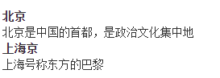

水平定义列表 .dl-horizontal
<dl class=”dl-horizontal”>
<dt>标题一：</dt>
<dd>描述内容</dd>
<dt>标题二：</dt>
<dd>描述内容</dd>
</dl>
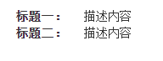

代码显示风格
一般在个人博客上使用的较为频繁，用于显示代码的风格

- 使用<code></code>来显示单行内联代码
<div>Bootstrap的代码风格有三种：
<code>&lt;code&gt;</code>、
<code>&lt;pre&gt;</code>和
<code>&lt;kbd&gt;</code>
</div>

- 使用<pre></pre>来显示多行块代码
<div>
<pre>
&lt;ul&gt;
&lt;li&gt;...&lt;/li&gt;
&lt;li&gt;...&lt;/li&gt;
&lt;li&gt;...&lt;/li&gt;
&lt;/ul&gt;
</pre>
</div>
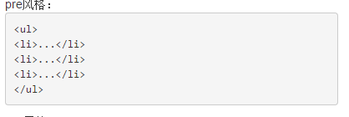
有时候代码太多，而且不想让其占有太大的页面篇幅，就想控制代码块的大小。只需在pre标签上添加类名”.pre-scrollable”，就可以控制代码块区域最大高度为340px，一旦超过这个高度，就会在Y轴出现滚动条
源码：
.pre-scrollable{
max-height : 340px;
overflow-y : scroll;
}

- 使用<kbd></kbd>表示用户要通过键盘输入的内容
kbd风格：
<div>请输入
<kbd>ctrl+c</kbd>来复制代码，然后使用<kbd>ctrl+v</kbd>来粘贴代码
</div>
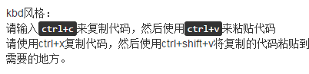
注：不管使用那种代码风格，在代码中碰到小于号(<)要使用硬编码”&lt;”来代替，大于号(>)使用”&gt;”来代替。

表格
Bootstrap为表格提供了1种基础样式和4种附加样式以及1个支持响应式的表格

基础表格 .table
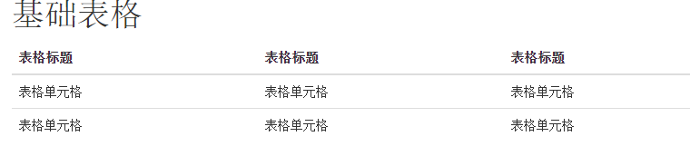
.table主要有三个作用：
- 给表格设置了margin-bottom:20px以及设置单元内距
- 在thead底部设置了一个2px的浅灰实线
- 每个单元格顶部设置了一个1px的浅灰实线

斑马线表格 .table-striped
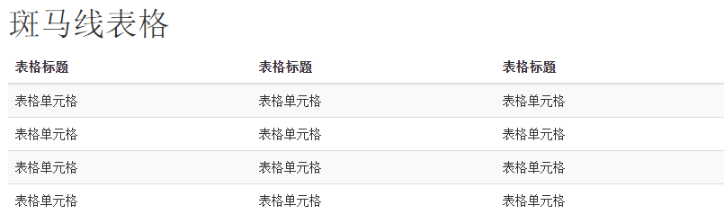
.table-striped>tbody>tr:nth-child(odd)>td,.table-striped>tbody>tr:nth-child(odd)>th{
background-color:#f9f9f9;
}

带边框的表格 .table-bordered
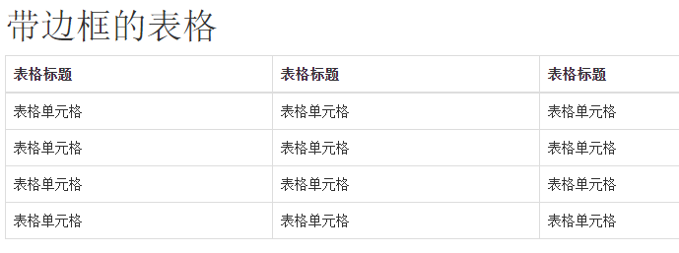
<table class=”table table-bordered”>

</table>

鼠标悬停高亮的表格 .table-hover
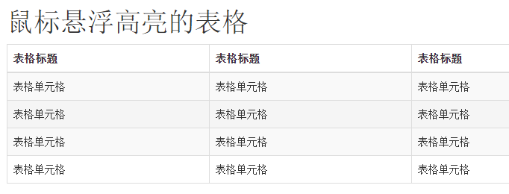

紧凑型表格 .table-condensed
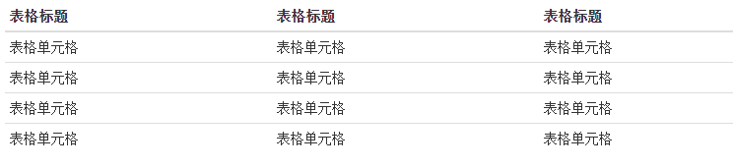

响应式表格 .table-responsive
Bootstrap中的响应式表格效果表现为：当你的浏览器可视区域小于768px时，表格底部会出现水平滚动条。当你的浏览器可视区域大于768px时，表格底部水平滚动条就会消失

注：在使用Bootstrap表格时，千万注意，你的<table>元素中一定不能缺少类名”table”

表格行的类
Bootstrap为表格的行元素<tr>提供了五种不同的类名，每种控制了行的不同背景颜色
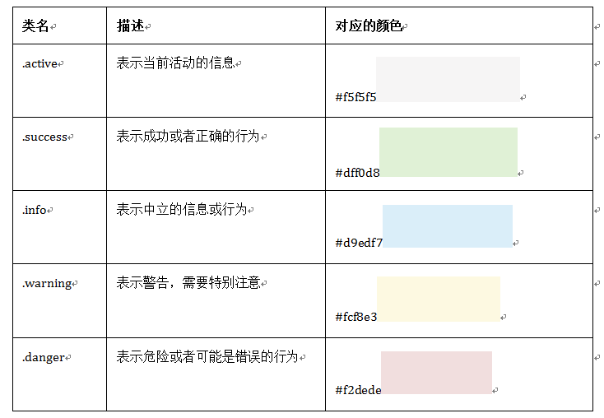

三、表单

1、基础表单 .form-control
- 宽度变成了100%
- 设置了一个浅灰色(#ccc)的边框
- 具有4px的圆角
- 设置阴影效果，并且元素得到焦点之时，阴影和边框效果会有所变化
- 设置了placeholder的颜色为#999

2、水平表单 .form-horizontal
在Bootstrap框架中要实现水平表单效果，必须满足以下两个条件：
- 在<form>元素中使用类名”form-horizontal”
- 配合Bootstrap框架的网格系统

3、内联表单 .form-inline
将表单控件在一行显示，需要将表单控件设置为内联块元素(display:inline-block)

4、输入框input
为了让控件在各种表单风格样式不出错，需要添加类名”form-controll”

5、下拉选择框select
多行选择设置multiple属性的值为multiple

6、文本域textarea
Bootstrap框架中的”form-control”样式的表单控件宽度为100%或auto

7、checkbox和radio
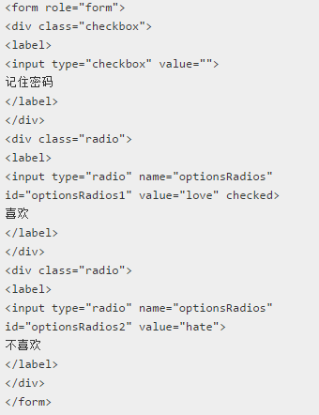
- 不管是checkbox还是radio都使用label包起来了
- checkbox连同label标签放置在一个名为”.checkbox”的容器内
- radio连同label标签放置在一个名为”.radio”的容器内
在Bootstrap框架中，主要借助”.checkbox”和”.radio”样式来处理复选框、单选按钮与标签的对其方式
复选框和单选框的水平排列：
- checkbox水平排列，只需在label标签上添加类名”checkbox-inline”
- radio水平排列，只需在label标签上添加类名”radio-inline”
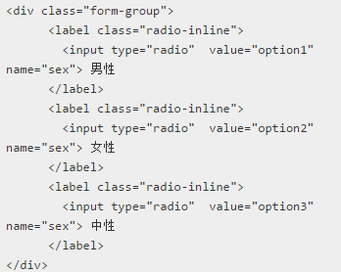

8、表单控件大小
可通过设置控件的height，line-height，padding和font-size等属性来实现控件的高度设置。
Bootstrap框架还提供了两个不同的类名，用来控制表单控件的高度
- input-sm：让控件比正常大小更小
- input-lg：让控件比正常大小更大
这两个类适用于表单中的input，textarea和select控件
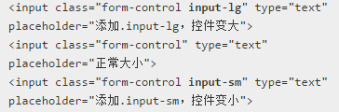

9、表单验证状态
Bootstrap框架提供了几种验证状态样式效果
- .has-warning : 警告状态（黄色）
- .has-error : 错误状态（红色）
- .has-success : 成功状态（绿色）
使用的时候只需要在form-group容器上对应添加状态类名

10、表单提示信息
使用“.help-block”样式，将提示信息以块状显示，并且显示在控件底部

11、按钮
input[type=”submit”]、input[type=”button”]、input[type=”reset”]、<button>
在Bootstrap框架中的按钮都是采用<button>来实现。

基本按钮
<button class=”btn” type=”button”>我是一个基本按钮</button>
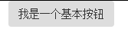
默认按钮
<button class=”btn btn-default” type=”button”>默认按钮</button>
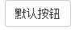

多标签支持
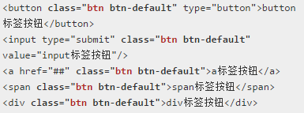
注：虽然在Bootstrap框架中使用任何标签元素都可以实现按钮风格，为了避免浏览器兼容性问题，建议使用button或a标签来制作按钮

定制风格
.btn-primary
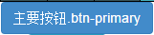
.btn-success
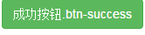
.btn-info

.btn-warning

.btn-danger
.btn-link
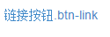

按钮大小
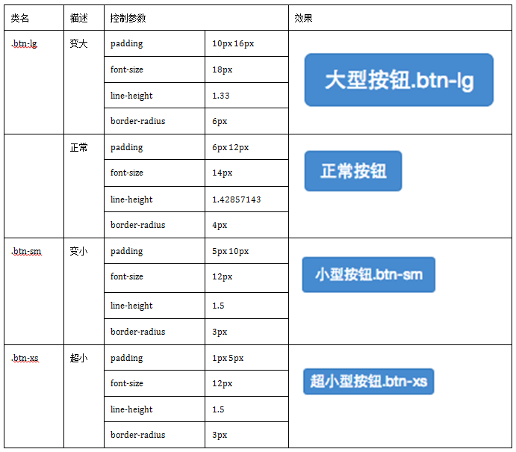

12、图像
Bootstrap框架中对于图像的几种样式风格：
- img-reponsive : 响应式图片，主要针对于响应式设计
- img-rounded : 圆角图片
- img-circle : 圆形图片
- img-thumbnail : 缩略图片

13、图标
在Bootstrap框架中提供了近200个不同的icon图标，而这些图标都是使用CSS3的@font-face属性配合字体来实现的icon效果。Bootstrap框架中图标都是glyphicons.com免费授权给Bootstrap框架使用，所以大家可以放心使用在自己的项目当中。
<span class=”glyphicon glyphicon-search”></span>
<span class=”glyphicon glyphicon-plus”></span>

四、网格系统

1、实现原理
通过定义容器大小，平分12份（也有24或32份，但12份是最常见的），再调整内外边距，最后结合媒体查询，就制作出了强大的响应式网格系统。Bootstrap框架中的网格系统就是将容器平分成12份

2、工作原理
- 数据行（.row）必须包含在容器（.container）中，以便为其赋予合适的对齐方式和内距（padding）。如：
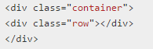
- 在行（.row）中可以添加列（.column），但列数之和不能超过平分的总列数，比如12，
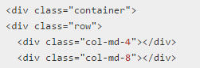
- 具体内容应当放置在列容器（column）之内，而且只有列（column）才可以作为行容器（.row）的直接子元素
- 通过设置内距（padding）从而创建列与列之间的间距。然后通过为第一列和最后一列设置负值的外距（margin）来抵消内距（padding）的影响
网格系统用来布局，其实就是列的组合。Bootstrap框架的网格系统中有四种基本的用法。由于Bootstrap框架在不同屏幕尺寸使用了不同的网格样式。关于屏幕尺寸如下图：
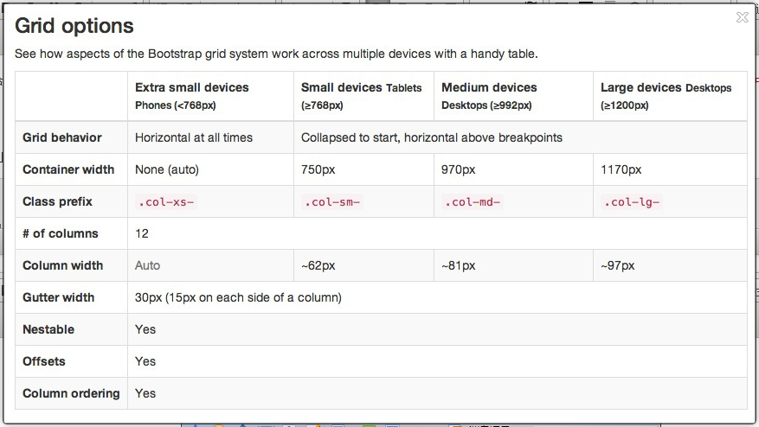

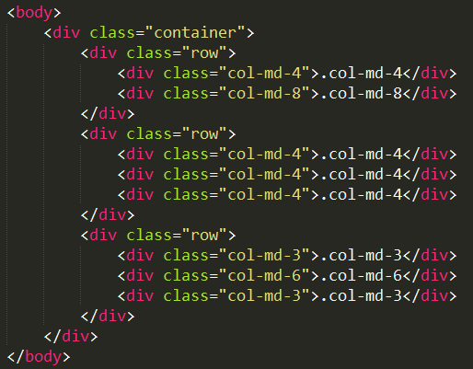

3、列偏移
比如在列元素上添加“col-md-offset-4”，表示该列向右移动4个列的宽度

4、列排序
列排序就是改变列的方向，就是改变左右浮动，并且设置浮动的距离。
<div class=”col-md-4 col-md-push-8”>.col-md-4</div>
<div class=”col-md-8 col-md-push-4”>.col-md-8</div>

5、列的嵌套
Bootstrap框架的网格系统还支持列的嵌套。可以在一个列中添加一个或者多个行(row)容器，然后在这个行容器中插入列。但在列容器中的行容器(row)，宽度为100%时，就是当前外部列的宽度。
注：嵌套的列总数也需要遵循不超过12列。不然会造成末位列换行显示。

菜单、按钮及导航

下拉菜单
在Bootstrap框架中的下拉菜单组件是一个独立的组件，在使用Bootstrap框架的下拉菜单时，必须调用Bootstrap框架提供的bootstrap.js文件。
特别声明：因为Bootstrap的组件交互效果都是依赖于jQuery库写的插件，所以在使用bootstrap.min.js之前一定要先加载jquery.min.js才会生效果。
使用方法：
使用一个名为“dropdown”的容器包裹了整个下拉菜单元素，如：
<div class=”dropdown”></div>
使用了一个<button>按钮作为父菜单，并且定义类名“dropdown-toggle”和自定义“data-toggle”属性，且值必须和最外容器类名一致,如：
data-toggle=”dropdown”
下拉菜单项使用一个ul列表，并且定义一个类名为”dropdowm-menu”
<ul class=”dropdown-menu”>

下拉分割线
空白处增加<li role="presentation" class="divider"></li>

菜单标题
<li role="presentation" class="dropdown-header">第一部分菜单头部</li>
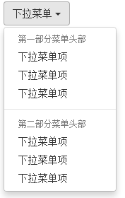

按钮组
<div class="btn-group">
<button type="button" class="btn btn-default">
<span class="glyphicon glyphicon-step-backward"></span>
</button>
<button type="button" class="btn btn-default">
<span class="glyphicon glyphicon-fast-backward"></span>
</button>
<button type="button" class="btn btn-default">
<span class="glyphicon glyphicon-backward"></span>
</button>
<button type="button" class="btn btn-default">
<span class="glyphicon glyphicon-play"></span>
</button>
<button type="button" class="btn btn-default">
<span class="glyphicon glyphicon-pause"></span>
</button>
<button type="button" class="btn btn-default">
<span class="glyphicon glyphicon-stop"></span>
</button>
<button type="button" class="btn btn-default">
<span class="glyphicon glyphicon-forward "></span>
</button>
<button type="button" class="btn btn-default">
<span class="glyphicon glyphicon-fast-forward"></span>
</button>
<button type="button" class="btn btn-default">
<span class="glyphicon glyphicon-step-forward"></span>
</button>
</div>
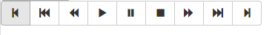

按钮工具栏
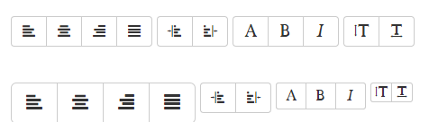

嵌套分组
下拉菜单和普通的按钮组排列在一起，实现类似于导航菜单的效果：

<div class="btn-group">
<button class="btn btn-default" type="button">首页</button>
<button class="btn btn-default" type="button">产品展示</button>
<button class="btn btn-default" type="button">案例分析</button>
<button class="btn btn-default" type="button">联系我们</button>
<div class="btn-group">
<button class="btn btn-default dropdown-toggle" data-toggle="dropdown" type="button">关于我们<span class="caret"></span></button>
<ul class="dropdown-menu">
<li><a href="##">公司简介</a></li>
<li><a href="##">企业文化</a></li>
<li><a href="##">组织结构</a></li>
<li><a href="##">客服服务</a></li>
</ul>
</div>
</div>
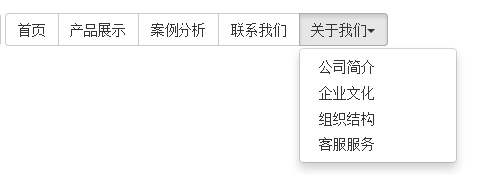

垂直分组
只需把水平分组的”btn-group”类名换成”btn-group-vertical”即可。

等分按钮
等分按钮的效果在移动端上特别的实用，整个按钮组宽度是容器的100%，而按钮组里面的每个按钮平分整个容器宽度。例如，如果你按钮组里面有五个按钮，那么每个按钮是20%的宽度，如果有四个按钮，那么每个按钮是25%宽度，以此类推。
等分按钮也常被称为是自适应分组按钮，其实现方法也非常的简单，只需要在按钮组“btn-group”上追加一个“btn-group-justified”类名

按钮的向上三角和向下三角
向下三角：在<button>标签中添加一个“<span>”标签元素，并且命名为“caret”
向上三角：在”.btn-group”类上追加”dropup”类名（这也是做向上弹起下拉菜单要用的类名）

导航（基础样式）
Bootstrap框架中制作导航条主要通过“.nav”样式，通过附加另外一个样式才显示导航样式，比如“.nav-tabs”、“nav-pills”等。例如：
<ul class="nav nav-tabs">
<li><a href="##">Home</a></li>
<li><a href="##">CSS3</a></li>
<li><a href="##">Sass</a></li>
<li><a href="##">jQuery</a></li>
<li><a href="##">Responsive</a></li>
</ul>
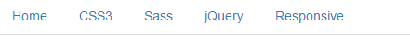

标签形tab导航
也称为选项卡导航。特别是在很多内容分块显示时，使用选项卡来分组十分适合。
标签形导航通过“nav-tabs”样式来实现。选中项，可加class=”active”
<li class=”active”><a href=”##”>Home</a>
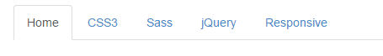

胶囊形（pills）导航
当前项高亮显示，并带有圆角
<ul class="nav nav-pills">
<li class="active"><a href="##">Home</a></li>
<li><a href="##">CSS3</a></li>
<li><a href="##">Sass</a></li>
<li><a href="##">jQuery</a></li>
<li class="disabled"><a href="##">Responsive</a></li>
</ul>
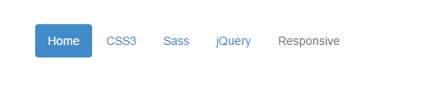

垂直重叠导航
<ul class=”nav nav-pills nav-stacked”></ul>

自适应导航
添加“nav-justified”，和“nav-tabs”或者“nav-pills”配合一起使用

二级导航
<ul class="nav nav-pills">
<li class="active"><a href="##">首页</a></li>
<li class="dropdown">
<a href="##" class="dropdown-toggle" data-toggle="dropdown">教程<span class="caret"></span></a>
<ul class="dropdown-menu">
<li><a href="##">CSS3</a></li>
<li><a href="##">Sass</a></li>
<li class="nav-divider"></li>
<li><a href="##">jQuery</a></li>
<li><a href="##">Responsive</a></li>
</ul>
</li>
<li><a href="##">关于我们</a></li>
</ul>
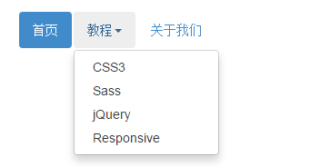

面包屑式导航
主要作用是告诉用户现在所处页面的位置（当前位置）
<ol class="breadcrumb">
<li><a href="#">首页</a></li>
<li><a href="#">我的书</a></li>
<li class="active">《图解CSS3》</li>
</ol>
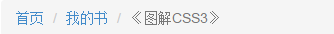

导航条、分页导航

基础导航条
在导航条（navbar）中有一个背景色、而且导航条可以是纯连接（类似导航），也可以是表单，还有就是表单和导航一起结合等多种形式。
使用方法：
一：首先在制作导航的列表（<ul class=”nav”>）基础上添加类名“navbar-nav”
二：在列表外部添加一个容器（div），并且使用类名“navbar”和“navbar-default”

导航条标题与二级菜单
菜单前面的标题，通过“navbar-header”和“navbar-brand”来实现
<div class="navbar navbar-default" role="navigation">
<div class="navbar-header">
<a href="##" class="navbar-brand">慕课网</a>
</div>
<ul class="nav navbar-nav">
<li class="active"><a href="##">网站首页</a></li>
<li class="dropdown">
<a href="##" data-toggle="dropdown" class="dropdown-toggle">系列教程<span class="caret"></span></a>
<ul class="dropdown-menu">
<li><a href="##">CSS3</a></li>
<li><a href="##">JavaScript</a></li>
<li class="disabled"><a href="##">PHP</a></li>
</ul>
</li>
<li><a href="##">名师介绍</a></li>
<li><a href="##">成功案例</a></li>
<li><a href="##">关于我们</a></li>
</ul>
</div>
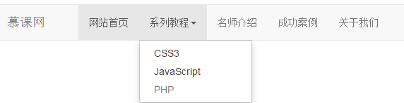

带表单的导航条
<form action="##" class="navbar-form navbar-left" rol="search">
<div class="form-group">
<input type="text" class="form-control" placeholder="请输入关键词" />
</div>
<button type="submit" class="btn btn-default">搜索</button>
</form>

固定导航条
.navbar-fixed-top：导航条固定在浏览器窗口顶部
导航条默认高度是50px。既把导航条固定在顶部，又不遮住页面上的内容
body{padding-top:70px;}

.navbar-fixed-bottom：导航条固定在浏览器窗口底部

响应式导航条
<div class="navbar navbar-default" role="navigation">
<div class="navbar-header">
<!-- .navbar-toggle样式用于toggle收缩的内容，即nav-collapse collapse样式所在元素 -->
<button class="navbar-toggle" type="button" data-toggle="collapse" data-target=".navbar-responsive-collapse">
<span class="sr-only">Toggle Navigation</span>
<span class="icon-bar"></span>
<span class="icon-bar"></span>
<span class="icon-bar"></span>
</button>
<!-- 确保无论是宽屏还是窄屏，navbar-brand都显示 -->
<a href="##" class="navbar-brand">慕课网</a>
</div>
<!-- 屏幕宽度小于768px时，div.navbar-responsive-collapse容器里的内容都会隐藏，显示icon-bar图标，当点击icon-bar图标时，再展开。屏幕大于768px时，默认显示。 -->
<div class="collapse navbar-collapse navbar-responsive-collapse">
<ul class="nav navbar-nav">
<li class="active"><a href="##">网站首页</a></li>
<li><a href="##">系列教程</a></li>
<li><a href="##">名师介绍</a></li>
<li><a href="##">成功案例</a></li>
<li><a href="##">关于我们</a></li>
</ul>
</div>
</div>

带页码的分页导航
<ul class="pagination pagination">
<li><a href="#">&laquo;第一页</a></li>
<li><a href="#">11</a></li>
<li><a href="#">12</a></li>
<li class="active"><a href="#">13</a></li>
<li><a href="#">14</a></li>
<li><a href="#">15</a></li>
<li class="disabled"><a href="#">最后一页&raquo;</a></li>
</ul>
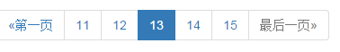
控制大小：pagination-lg pagination pagination-sm

翻页分页导航
<ul class="pager">
<li><a href="#">&laquo;上一页</a></li>
<li><a href="#">下一页&raquo;</a></li>
</ul>
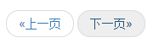

标签 .label
<h3>Example heading <span class="label label-default">New</span></h3>
默认标签：.label-default 主要标签：.label-primary 成功标签：.label-success
信息标签：.label-info 警告标签：.label-warning 错误标签：.label-danger

徽章 .badge
<ul class="nav nav-pills">
<li class="active"><a href="#">Home <span class="badge">42</span></a></li>
<li><a href="#">Profile</a></li>
<li><a href="#">Messages <span class="badge">3</span></a></li>
</ul>
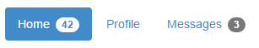

五、其它内置组件

1、缩略图
通过“thumbnail”样式配合bootstrap的网格系统来实现。
<div class="container">
<div class="row">
<div class="col-xs-6 col-md-3">
<a href="#" class="thumbnail">
<img src="http://img.mukewang.com/5434eba100014fe906000338.png" style="height: 180px; width: 100%; display: block;" alt="">
</a>
<div class="caption">
<h3>Bootstrap框架系列教程</h3>
<p>Bootstrap框架是一个优秀的前端框</p>
<p>
<a href="##" class="btn btn-primary">开始学习</a>
<a href="##" class="btn btn-info">正在学习</a>
</p>
</div>
</div>

</div>
</div>
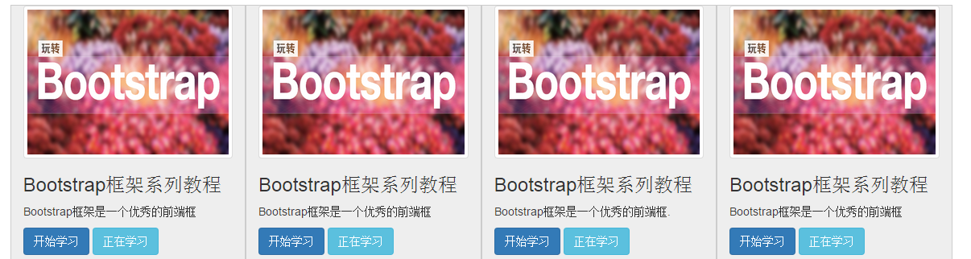

2、默认警示框 .alert
- 成功警示框：告诉用户操作成功，在“alert”样式基础上追加“alert-success”样式
- 信息警示框：给用户提供信息，“alert-info”
- 警告警示框：提供警告信息，“alert-warning”
- 错误警示框：提示用户错误，“alert-danger”
<div class="alert alert-success" role="alert">恭喜您操作成功！</div>
<div class="alert alert-info" role="alert">请输入正确的密码</div>
<div class="alert alert-warning" role="alert">您已操作失败两次，还有最后一次机会</div>
<div class="alert alert-danger" role="alert">对不起，您输入的密码有误</div>
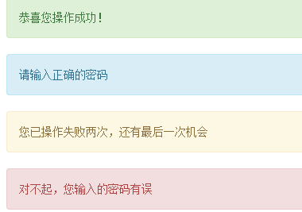

可关闭的警示框
使用方法：
1、在基本警示框“alert”的基础上添加“alert-dismissable”样式
- 在button标签中加入class=”close”类，实现警示框关闭按钮的样式
- 确保关闭按钮元素上设置了自定义属性：data-dismiss=”alert”（可关闭警示框需要借助Javascript来检测该属性，从而控制警示框的关闭）
<div class="alert alert-danger alert-dismissable" role="alert">
<button class="close" type="button" data-dismiss="alert">&times;</button>
对不起，您输入的密码有误
</div>

警示框的链接 .alert-link
<div class="alert alert-success" role="alert">
<strong>Well done!</strong>
You successfully read
<a href="#" class="alert-link">this important alert message.</a>
</div>

3、基本样式进度条
<div class="progress">
<div class="progress-bar" style="width:40%"></div>
</div>

彩色进度条
progress-bar-info：信息进度条 progress-bar-success：成功进度条
progress-bar-warning：警告进度条 progress-bar-danger：错误进度条
<div class="progress">
<div class="progress-bar progress-bar-success" style="width:40%"></div>
</div>

条纹进度条
<div class="progress progress-striped">
<div class="progress-bar progress-bar-success" style="width:40%"></div>
</div>

动态条纹进度条
<div class="progress progress-striped active">
<div class="progress-bar progress-bar-warning" style="width:80%"></div>
</div>

层叠进度条

带Label的进度条
<div class="progress">
<div class="progress-bar progress-bar-success" role="progressbar" aria-valuenow="20" aria-valuemin="0" aria-valuemax="100" style="width:20%">20%</div>
</div>

默认媒体对象
媒体对象一般是成组出现，包含以下几个部分：
容器：“media”类名表示，用来容纳媒体对象的所有内容
对象：“media-object”表示，常常是图片
主体：“media-body”媒体对象中的主体内容，可是任何元素，常常是图片侧边内容
标题：“media-heading”表示，就是用来描述对象的一个标题，此部分可选

<div class="media">
<a class="pull-left" href="#">
<img class="media-object" src="http://img.mukewang.com/52e1d29d000161fe06000338-300-170.jpg" alt="...">
</a>
<div class="media-body">
<h4 class="media-heading">系列：十天精通CSS3</h4>
<div>全方位深刻详解CSS3模块知识，经典案例分析，代码同步调试，让网页穿上绚丽装备！</div>
</div>
</div>

媒体对象的嵌套

媒体对象列表
可用来做用户评论板块
<ul class="media-list">
<li class="media">
<a href="#" class="pull-left">
<img class="media-object" src="http://tp2.sinaimg.cn/3306361973/50/22875318196/0">
</a>
<div class="media-body">
<h4 class="media-heading">慕课网</h4>
<div>一个自学的网站</div>
</div>
</li>
<li class="media">
<a href="#" class="pull-left">
<img class="media-object" src="http://tp4.sinaimg.cn/1167075935/50/22838101204/1">
</a>
<div class="media-body">
<h4 class="media-heading">W3cplus</h4>
<div>教程</div>
</div>
</li>
</ul>
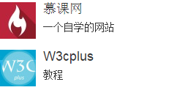

列表组

基础列表组
<ul class="list-group">
<li class="list-group-item">PHP性能优化</li>
<li class="list-group-item">Canvas绘图详解</li>
<li class="list-group-item">玩转Bootstrap</li>
<li class="list-group-item">基于Bootstrap的网页开发</li>
</ul>
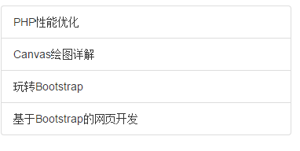

带徽章的列表组
<li class="list-group-item">PHP性能优化
<span class="badge">13</span>
</li>

带链接的列表组
<div class="list-group">
<a href="#" class="list-group-item">PHP性能优化</a>
<a href="#" class="list-group-item">Canvas绘图详解</a>
<a href="#" class="list-group-item">玩转Bootstrap</a>
</div>

自定义列表组
list-group-item-heading：用来定义列表项头部样式
list-group-item-text：用来定义列表项主要内容
<div class="list-group">
<a href="#" class="list-group-item">
<h4 class="list-group-item-heading">Canvas绘图详解
<span class="badge">12</span>
</h4>
<p class="list-group-item-text">我是正文部分</p>
</a>
<a href="#" class="list-group-item">
<h4 class="list-group-item-heading">PHP性能优化
<span class="badge">30</span>
</h4>
<p class="list-group-item-text">我是正文部分</p>
</a>
</div>
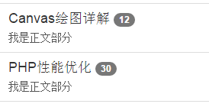

多彩列表组
list-group-item-success：成功，绿 list-group-item-info：信息，蓝
list-group-item-warning：警告，黄 list-group-item-danger：错误，红
<div class="list-group">
<a href="##" class="list-group-item list-group-item-success">性能优化之PHP优化<span class="badge">10</span></a>
<a href="##" class="list-group-item list-group-item-info">Canvas绘图详解<span class="badge">3</span></li>
<a href="##" class="list-group-item list-group-item-warning">玩转Bootstrap<span class="badge">0</span></a>
<a href="##" class="list-group-item list-group-item-danger">基于bootstrap的网页开发<span class="badge">22</span></a>
</div>
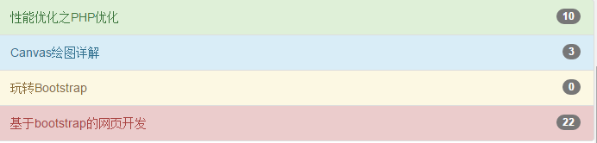

面板
面板（Panels）是Bootstrap框架新增的一个组件，其主要作用是用来处理一些其他组件无法完成的功能

基础面板
<div class="panel panel-default">
<div class="panel-body">我是一个基础面板，带有默认主题样式风格</div>
</div>

带有头和尾的面板
panel-heading：用来设置面板头部样式 panel-footer：用来设置面板尾部样式
<div class="panel panel-default">
<div class="panel-heading">图解CSS3</div>
<div class="panel-body">我是内容部分</div>
<div class="panel-footer">作者：大漠</div>
</div>

彩色面板
panel-primary：重点蓝 panel-success：成功绿 panel-info：信息蓝
panel-warning：警告黄 panel-danger：危险红

JS

模态弹出框

结构分析
Bootstrap框架中的模态弹出框，分别运用了“modal”、“modal-dialog”和“modal-content”样式，而弹出窗真正的内容都放置在“modal-content”中，其主要又包括三个部分：
- 弹出框头部，一般使用“modal-header”表示，主要包括标题和关闭按钮
- 弹出框主体，一般使用“modal-body”表示，弹出框的主要内容
- 弹出框脚部，一般使用“modal-footer”表示，主要放置操作按钮

实现原理
bootstrap中的“模态弹出框”有以下几个特点：
- 模态弹出窗是固定在浏览器中的
- 在全屏状态下，模态弹出窗宽度是自适应的，而且modal-dialog水平居中
- 当浏览器视窗大于768px时，模态弹出窗的宽度为600px
<button class="btn btn-primary" data-toggle="modal" data-target="#mymodal-data" type="button">通过data-target触发</button>
<!-- 模态弹出窗内容 -->
<div class="modal" id="mymodal-data" tabindex="-1" role="dialog" aria-labelledby="mySmallModalLabel" aria-hidden="true">
<div class="modal-dialog">
<div class="modal-content">
<div class="modal-header">
<button type="button" class="close" data-dismiss="modal"><span aria-hidden="true">&times;</span><span class="sr-only">Close</span></button>
<h4 class="modal-title">模态弹出窗标题</h4>
</div>
<div class="modal-body">
<p>模态弹出窗主体内容</p>
</div>
<div class="modal-footer">
<button type="button" class="btn btn-default" data-dismiss="modal">关闭</button>
<button type="button" class="btn btn-primary">保存</button>
</div>
</div>
</div>
</div>
除此之外，模态弹出窗不同尺寸：大尺寸样式“modal-lg”，小尺寸样式“modal-sm”

触发模态弹出窗2种方法
方法一：模态弹出窗声明，只需要自定义两个必要的属性：data-toggle和data-target
<button type=”button” data-toggle=”modal” data-target=”#mymodal” class=”btn btn-primary”>
点击我会弹出模态弹出窗</button>
<div class=”modal fade” id=”mymodal”>
<div class=”modal-dialog”>
<div class=”modal-content”>
<!---模态弹出窗内容-->
</div>
</div>
</div>
注：1、data-toggle必须设置为modal
- data-target可以设置为CSS的选择符，也可以设置为模态弹出窗的ID值（最好用ID）

方法二：触发模态弹出窗也可以是一个链接<a>元素，那么可以使用连接元素自带的href属性代替data-target属性
<a data-toggle=”modal” href=”#mymodal” class=”btn btn-primary”>点击我</a>
<!--模态弹出窗-->
<div class=”modal fade” id=”mymodal”>
<div class=”modal-dialog”>
<div class=”modal-content”>
<!---模态弹出窗内容-->
</div>
</div>
</div>
建议还是统一使用data-target的方式来触发

模态弹出窗的过度动画
通过给“.modal”增加类名“fade”为模态弹出框增加一个过度动画效果

模态弹出窗的使用说明

